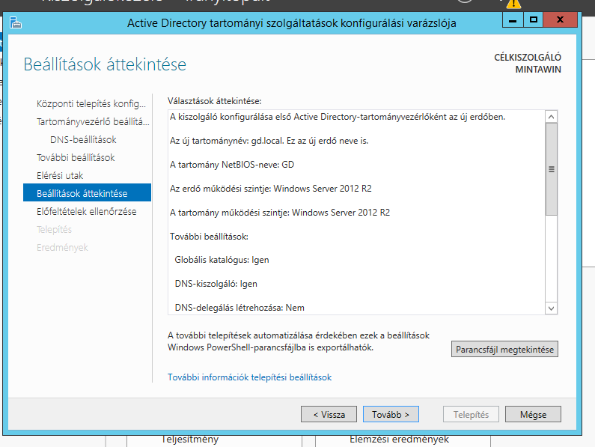

2.

MMC

Fájl/Beépülő modul hozzáadás

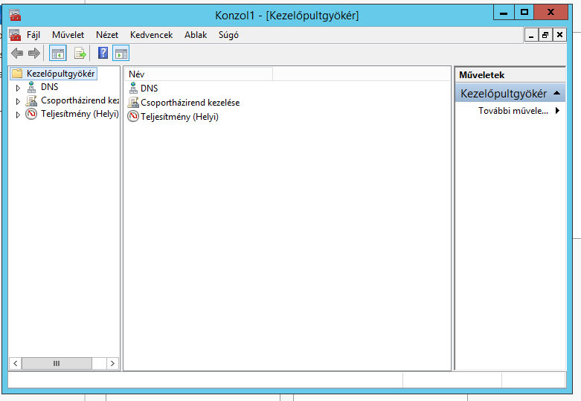

3.

Kezelés/Szerepkörök és szolgáltatások hozzáadása

Eszközök/DHCP

IPV4/jobb gomb/Új hatókör

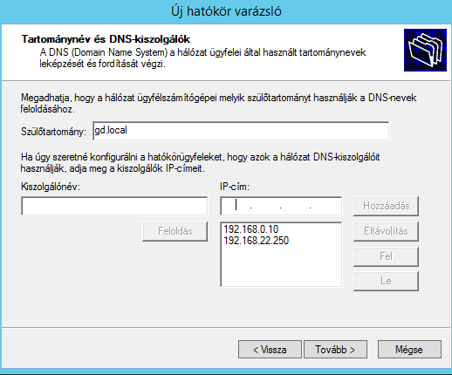

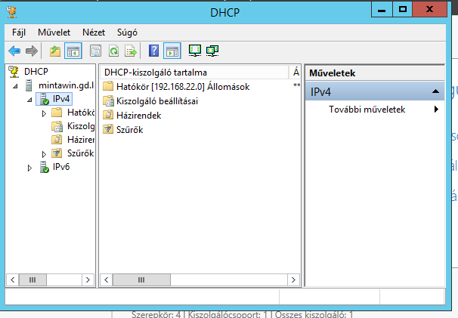

3.

Eszközök/Felhasználók és számítógépek

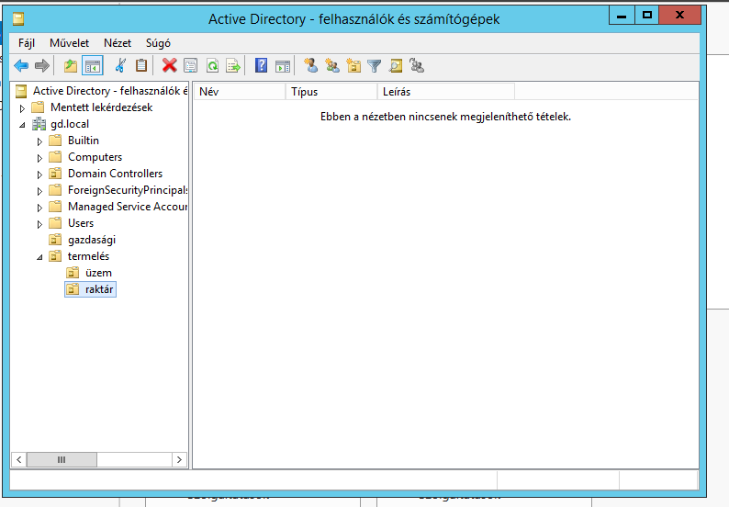

5. Házirend

Eszközök/Csoportházirend

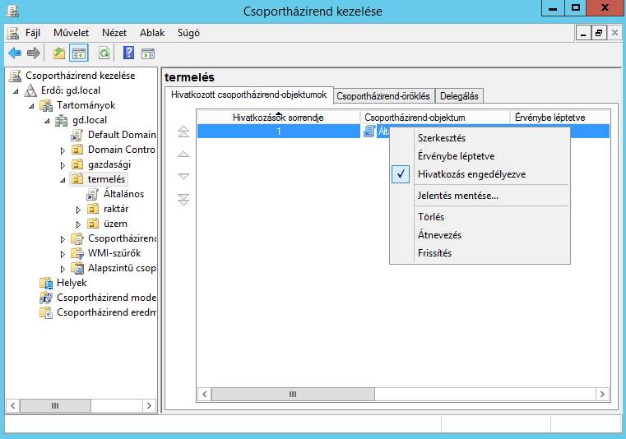

Szerkesztés

1. Meghajtó csatlakoztatás

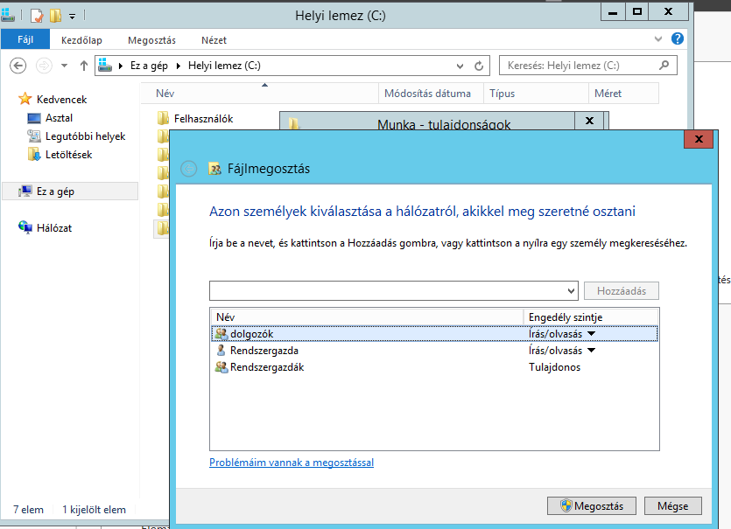

Felhasználó/Beállítások/windows beáll/Meghajtócsatlakoztatás

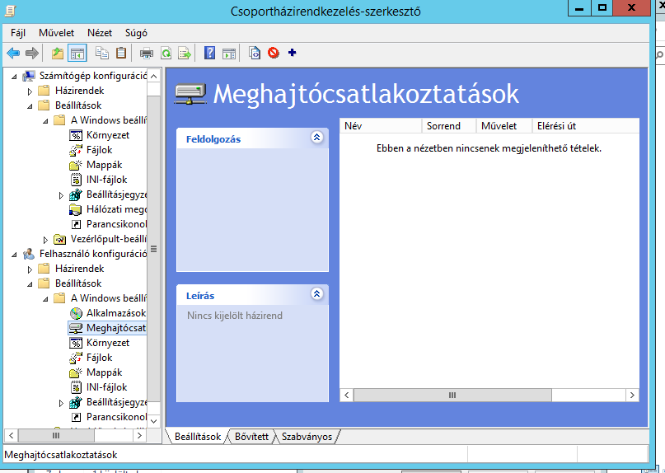

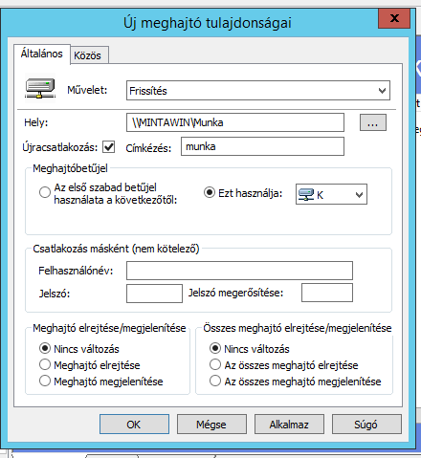

Jelszó

Számítógép/Windows/Biztonsági/Fiókházirend/Jelszó

Cserélhető tárolók tiltása

Felhasználó/Házirend/Felügyeleti sablon/Rendszer/hozzáférés a cserélhető tárolókhoz

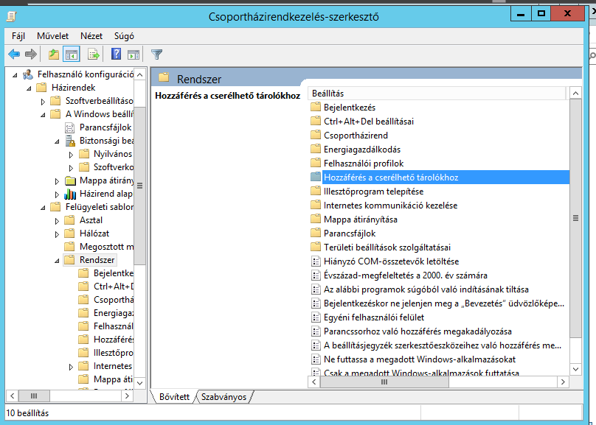

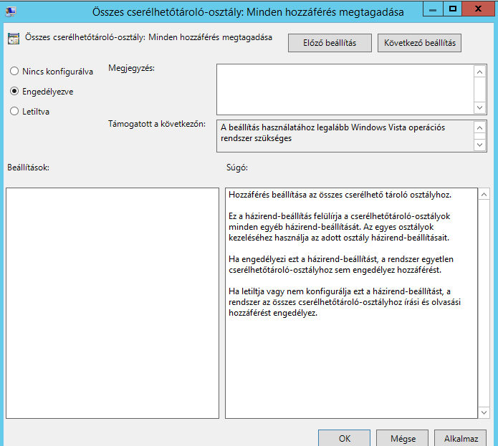

Parancssorhoz való hozzáférés

